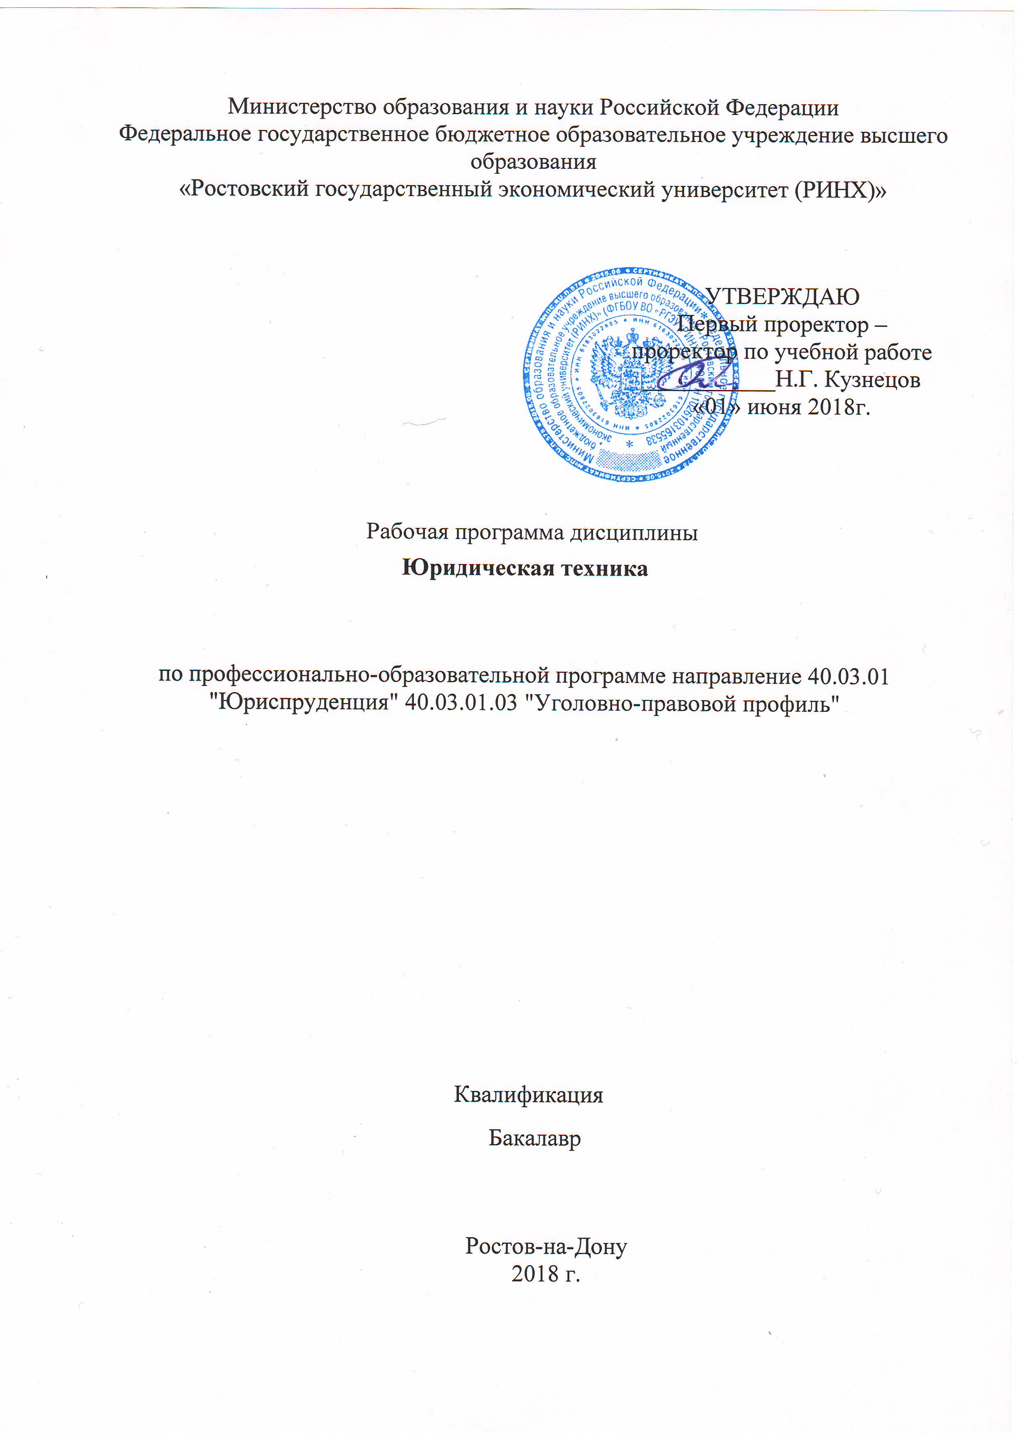

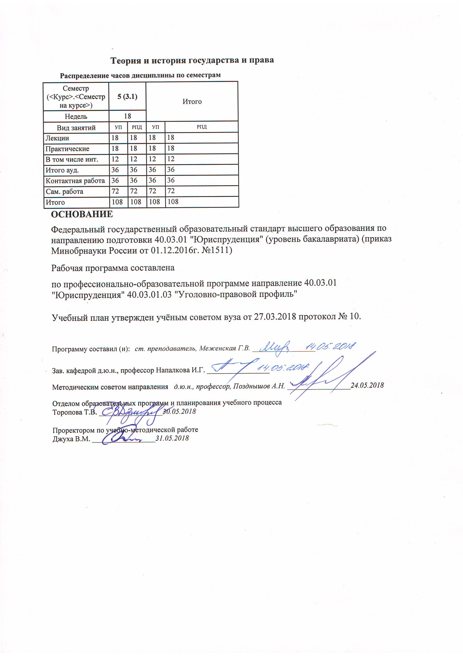

|  |  |  |  |  |  |  |  |  |  |  |  |
| --- | --- | --- | --- | --- | --- | --- | --- | --- | --- | --- | --- |
|  |  |  |  |  |  |  |  |  |  |  | стр. 3 |
|  |  |  |  |  |  |  |  |  |  |  |  |
|  | | | | | | | | | | | |
|  |  |  |  |  |  |  |  |  |  |  |  |
|  | | | | | | | | | | | |
|  |  |  |  |  |  |  |  |  |  |  |  |
|  |  |  |  |  |  | **Визирование РПД для исполнения в очередном учебном году** | | | |  |  |
|  |  |  |  |  |  |  |  |  |  |  |  |
|  | Отдел образовательных программ и планирования учебного процесса Торопова Т.В. *_________________* | | | | | | |  |  |  |  |
|  |  | | | |  | | | Рабочая программа пересмотрена, обсуждена и одобрена для  исполнения в 2019-2020 учебном году на заседании | | | |
|  | кафедры | | | | | | | |  | | |
|  |
|  |  | **Теория и история государства и права** | | | | | | | | | |
|  |  | | | | | | |  |  |  |
|  |  |  |  |  |  |  |  |  |  |  |  |
|  | Зав. кафедрой д.ю.н., профессор Напалкова И.Г. _________________ | | | | | | | | | | |
|  | Программу составил (и): | | *ст. преподаватель, Меженская Г.В. _________________* | | | | | | | | |
|  |
|  |  |  |  |  |  |  |  |  |  |  |  |
|  | | | | | | | | | | | |
|  |  |  |  |  |  |  |  |  |  |  |  |
|  | | | | | | | | | | | |
|  |  |  |  |  |  |  |  |  |  |  |  |
|  |  |  |  |  |  | **Визирование РПД для исполнения в очередном учебном году** | | | |  |  |
|  |  |  |  |  |  |  |  |  |  |  |  |
|  | Отдел образовательных программ и планирования учебного процесса Торопова Т.В. | | | | | | |  |  |  |  |
|  | Рабочая программа пересмотрена, обсуждена и одобрена для  исполнения в 2020-2021 учебном году на заседании | | | | | | | | | | |
|  | кафедры | | | | | | | |  | | |
|  |  | **Теория и история государства и права** | | | | | | | | | |
|  |  | | | | | | |  |  |  |
|  | Зав. кафедрой д.ю.н., профессор Напалкова И.Г. _________________ | | | | | | | | | | |
|  | Программу составил (и): | | | *ст. преподаватель, Меженская Г.В. _________________* | | | | | | | |
|  |  |  |  |  |  |  |  |  |  |  |  |
|  | | | | | | | | | | | |
|  |  |  |  |  |  |  |  |  |  |  |  |
|  | | | | | | | | | | | |
|  |  |  |  |  |  |  |  |  |  |  |  |
|  |  |  |  |  |  | **Визирование РПД для исполнения в очередном учебном году** | | | |  |  |
|  | Отдел образовательных программ и планирования учебного процесса Торопова Т.В. | | | | | | |  |  |  |  |
|  | Рабочая программа пересмотрена, обсуждена и одобрена для  исполнения в 2021-2022 учебном году на заседании | | | | | | | | | | |
|  | кафедры | | | | | | | |  | | |
|  |  | **Теория и история государства и права** | | | | | | | | | |
|  |  | | | | | | |  |  |  |
|  | Зав. кафедрой д.ю.н., профессор Напалкова И.Г. _________________ | | | | | | | | | | |
|  | Программу составил (и): | | | *ст. преподаватель, Меженская Г.В. _________________* | | | | | | | |
|  |  |  |  |  |  |  |  |  |  |  |  |
|  | | | | | | | | | | | |
|  |  |  |  |  |  |  |  |  |  |  |  |
|  | | | | | | | | | | | |
|  |  |  |  |  |  |  |  |  |  |  |  |
|  |  |  |  |  |  | **Визирование РПД для исполнения в очередном учебном году** | | | |  |  |
|  | Отдел образовательных программ и планирования учебного процесса Торопова Т.В. | | | | | | |  |  |  |  |
|  | Рабочая программа пересмотрена, обсуждена и одобрена для  исполнения в 2022-2023 учебном году на заседании | | | | | | | | | | |
|  | кафедры | | | | | | | |  | | |
|  |  | **Теория и история государства и права** | | | | | | | | | |
|  |  | | | | | | |  |  |  |
|  |  |  |  |  |  |  |  |  |  |  |  |
|  | Зав. кафедрой д.ю.н., профессор Напалкова И.Г. _________________ | | | | | | | | | | |
|  | Программу составил (и): | | | *ст. преподаватель, Меженская Г.В. _________________* | | | | | | | |
|  |  | | | | | | | | | | |

|  |  |  |  |  |
| --- | --- | --- | --- | --- |
| УП: 40.03.01.03_1.plx | | |  | стр. 4 |
| **1. ЦЕЛИ ОСВОЕНИЯ ДИСЦИПЛИНЫ** | | | | |
| 1.1 | 1.1. Цели освоения дисциплины:- углубленное изучение и усвоение материала связанного с рассмотрением теоретических и практических проблем юридической техники, а именно: понятий и средств юридической техники; -требований предъявляемых к проектам нормативных актов; - способов изложения нормативных документов, требований интерпретационной, правореализационной, правоприменительной техники, техники опубликования и систематизации нормативно-правовых актов. | | | |
| 1.2 | 1.2. Задачи: - получение знаний о средствах юридической техники; - овладение навыками составления юридических документов. | | | |
|  |  |  |  |  |
| **2. МЕСТО ДИСЦИПЛИНЫ В СТРУКТУРЕ ОБРАЗОВАТЕЛЬНОЙ ПРОГРАММЫ** | | | | |
| Цикл (раздел) ООП: | | Б1.В.ДВ.05 | | |
| **2.1** | **Требования к предварительной подготовке обучающегося:** | | | |
| 2.1.1 | Необходимыми условиями для успешного освоения дисциплины являются навыки, знания и умения, полученные в результате освоения дисциплин: | | | |
| 2.1.2 | Практика по получению первичных профессиональных умений и навыков | | | |
| 2.1.3 | Конституционное право | | | |
| 2.1.4 | Коллизионное право | | | |
| 2.1.5 | Административное право | | | |
| 2.1.6 | Семейное право | | | |
| 2.1.7 | Практика по получению профессиональных умений и опыта профессиональной деятельности | | | |
| 2.1.8 | Административный процесс | | | |
| 2.1.9 | Административно-процессуальное право | | | |
| 2.1.10 | Адвокатура: организация и практика деятельности | | | |
| **2.2** | **Дисциплины и практики, для которых освоение данной дисциплины (модуля) необходимо как предшествующее:** | | | |
| 2.2.1 | Земельное право | | | |
| 2.2.2 | Практика по получению профессиональных умений и опыта профессиональной деятельности | | | |
| 2.2.3 | Предпринимательское право | | | |
| 2.2.4 | Уголовный процесс | | | |
| 2.2.5 | Арбитражный процесс | | | |
| 2.2.6 | Конституционное правосудие, конституционная ответственность | | | |
| 2.2.7 | Организация государственной власти в субъектах Российской Федерации | | | |
| 2.2.8 | Международное частное право | | | |
|  |  |  |  |  |
| **3. ТРЕБОВАНИЯ К РЕЗУЛЬТАТАМ ОСВОЕНИЯ ДИСЦИПЛИНЫ** | | | | |
| **ОК-3: владением основными методами, способами и средствами получения, хранения, переработки информации, навыками работы с компьютером как средством управления информацией** | | | | |
| **Знать:** | | | | |
| -природу и назначение юридической техники | | | | |
| **Уметь:** | | | | |
| - работать со справочными поисковыми системами «Консультант Плюс» и «Гарант» | | | | |
| **Владеть:** | | | | |
| - юридико-технической терминологией | | | | |
| **ПК-1: способностью участвовать в разработке нормативных правовых актов в соответствии с профилем своей профессиональной деятельности** | | | | |
| **Знать:** | | | | |
| - понятие и средства юридической техники | | | | |
| **Уметь:** | | | | |
| - определять основные направления совершенствования юридической техники | | | | |
| **Владеть:** | | | | |
| - представлениями об особенностях нормативного регулирования правил юридической техники | | | | |
| **ПК-5: способностью применять нормативные правовые акты, реализовывать нормы материального и процессуального права в профессиональной деятельности** | | | | |
| **Знать:** | | | | |

|  |  |  |  |  |  |  |  |  |  |
| --- | --- | --- | --- | --- | --- | --- | --- | --- | --- |
| УП: 40.03.01.03_1.plx | | |  |  |  |  |  |  | стр. 5 |
| - понятие, структуру и виды правоприменительных актов, требования к различным видам правоприменительных актов с точки зрения структуры, содержания, оформления | | | | | | | | | |
| **Уметь:** | | | | | | | | | |
| - прогнозировать последствия принятия проекта нормативного правового акта | | | | | | | | | |
| **Владеть:** | | | | | | | | | |
| - навыками определения корректной правовой нормы с целью принятия решений и совершения юридических действий в точном соответствии с ее содержанием | | | | | | | | | |
| **ПК-7: владением навыками подготовки юридических документов** | | | | | | | | | |
| **Знать:** | | | | | | | | | |
| - общие требования к технологии подготовки юридических документов, обязательные требования к ним с точки зрения содержания, материального носителя, формы, формата, элементов (реквизитов) | | | | | | | | | |
| **Уметь:** | | | | | | | | | |
| - собирать, систематизировать материалы и аргументы, применять электронные ресурсы для поиска, систематизации, обработки необходимой информации, оформления текста, редактирования документов | | | | | | | | | |
| **Владеть:** | | | | | | | | | |
| - навыками составления экспертного заключения по итогам проведения антикоррупционной экспертизы нормативно- правовых актов и их проектов | | | | | | | | | |
| **ПК-14: готовностью принимать участие в проведении юридической экспертизы проектов нормативных правовых актов, в том числе в целях выявления в них положений, способствующих созданию условий для проявления коррупции** | | | | | | | | | |
| **Знать:** | | | | | | | | | |
| - основные виды и методы проведения юридической экспертизы нормативных правовых актов | | | | | | | | | |
| **Уметь:** | | | | | | | | | |
| -осуществлять юридическую экспертизу нормативных правовых актов на предмет их соответствия Конституции РФ и иным нормативно-правовым актам, обладающим более высокой юридической силой, а также выявлять в них положения, способствующие созданию условий для проявления коррупции | | | | | | | | | |
| **Владеть:** | | | | | | | | | |
| - навыками составления экспертного заключения по итогам проведения антикоррупционной экспертизы нормативно- правовых актов и их проектов | | | | | | | | | |
| **ПК-15: способностью толковать нормативные правовые акты** | | | | | | | | | |
| **Знать:** | | | | | | | | | |
| - виды толкования нормативных правовых актов | | | | | | | | | |
| **Уметь:** | | | | | | | | | |
| - анализировать общественно-исторические условия принятия законов, причины принятия нормативных актов Президента, федеральных органов исполнительной власти, актов субъектов Российской Федерации и локальных нормативно-правовых актов | | | | | | | | | |
| **Владеть:** | | | | | | | | | |
| - навыками аналитического исследования текстов законопроектов, текстов нормативных актов Президента, федеральных органов исполнительной власти, актов субъектов Российской Федерации и локальных нормативно-правовых актов | | | | | | | | | |
|  |  |  |  |  |  |  |  |  |  |
| **4. СТРУКТУРА И СОДЕРЖАНИЕ ДИСЦИПЛИНЫ (МОДУЛЯ)** | | | | | | | | | |
| **Код занятия** | **Наименование разделов и тем /вид занятия/** | **Семестр / Курс** | | **Часов** | **Компетен-**  **ции** | **Литература** | **Интер акт.** | **Примечание** | |
|  | **Раздел 1. Модуль №1 «Понятие и средства юридической техники. Правотворческая техника»** |  | |  |  |  |  |  | |
| 1.1 | Тема 1.1. «Понятие, виды и средства юридической техники»  1.Понятие и структура юридической техники.  2.Виды юридической техники.  3.Средства юридической техники.  4.Общие правила юридической техники /Лек/ | 5 | | 4 | ОК-3 ПК-1 ПК-7 ПК-14 ПК-15 | Л1.2 Л1.4 Л2.8 Л2.9  Э3 Э4 | 2 |  | |

|  |  |  |  |  |  |  |  |  |  |
| --- | --- | --- | --- | --- | --- | --- | --- | --- | --- |
| УП: 40.03.01.03_1.plx | | |  |  |  |  |  |  | стр. 6 |
| 1.2 | Тема 1.2. «Правотворческая техника»  1. Понятие законодательной техники и её содержание.  2. Процесс планирования и подготовки законопроекта.  3. Требования, предъявляемые к проектам НПА.  4. Обсуждение и принятие законопроекта.  5. Утверждение и официальное опубликование закона.  6. Экспертиза законопроектов и законов.  7. Критерии качества законодательства. /Лек/ | 5 | | 4 | ПК-1 ПК-7 ПК-14 ПК- 15 | Л1.2 Л1.4 Л2.2 Л2.4 Л2.8 Л2.9  Э3 Э4 Э5 Э8 | 0 |  | |
| 1.3 | Тема 1.3. «Техника опубликования и систематизации нормативных правовых актов»  1. Механизм опубликования нормативных правовых актов. 2. Понятие и виды систематизации нормативных правовых актов.  - кодификация НПА  - консолидация НПА  - инкорпорация НПА /Лек/ | 5 | | 2 | ОК-3 ПК-1 ПК-5 ПК-7 ПК-14 ПК- 15 | Л1.2 Л1.4 Л2.4 Л2.8 Л2.9  Э3 Э4 Э5 Э8 | 0 |  | |
| 1.4 | Тема 1.4 «Интерпретационная техника»  1. Понятие и структура интерпретационной техники.  2. Интерпретационные технологии.  3. Интерпретационные акты: понятие и виды. /Лек/ | 5 | | 2 | ОК-3 ПК-1 ПК-5 ПК-7 ПК-14 | Л1.2 Л1.4 Л2.8 Л2.9  Э3 Э4 | 0 |  | |
| 1.5 | Тема 1.5.«Техника ведения договорной работы». 1. Понятие и виды юридического договора. Стадии его заключения. 2. Технико- юридические особенности договора, его содержание и структура. /Лек/ | 5 | | 2 | ПК-7 ПК-14 ПК-15 | Л1.1 Л1.4 Л2.5 Л2.7 Л2.9  Э3 Э4 | 2 |  | |
| 1.6 | Тема 1.6. «Правоприменительная техника» 1. Понятие, формы и виды правоприменения.  2. Техника составления административных актов.  3. Техника составления судебных актов. /Лек/ | 5 | | 4 | ПК-5 ПК-7 ПК-14 ПК- 15 | Л1.3 Л1.4 Л2.3 Л2.8 Л2.9  Э1 Э2 Э3 Э4 Э6 Э7 Э9 | 0 |  | |

|  |  |  |  |  |  |  |  |  |  |
| --- | --- | --- | --- | --- | --- | --- | --- | --- | --- |
| УП: 40.03.01.03_1.plx | | |  |  |  |  |  |  | стр. 7 |
| 1.7 | Тема 1.1. «Понятие, виды и средства юридической техники. История развития юридической техники»  1.Основные этапы развития науки "юридическая техника".  2.Виды юридической техники.  3.Понятие юридической техники, её признаки и структура.  4.Развитие юридической техники в период архаичного права  5.Развитие юридической техники в традиционном обществе.  6.Юридическая техника в индустриальном обществе.  7.Особенности юридической техники в различных правовых семьях.  8.Основные средства юридической техники.  9.Специальные средства юридической техники.  10.Понятие и виды юридических документов.  11.Общие правила юридической техники /Пр/ | 5 | | 2 | ОК-3 ПК-5 ПК-7 ПК-14 ПК-15 | Л1.2 Л1.4 Л2.6 Л2.9  Э3 | 0 |  | |
| 1.8 | Тема 1.2.«Правотворческая техника»  1. Понятие законодательной техники и ее содержание.  2. Процесс планирования и подготовки законопроекта.  3. Требования, предъявляемые к проектам НПА.  4. Сопроводительная документация к проекту НПА.  5. Обсуждение и принятие законопроекта.  5. Утверждение закона.  4. Экспертиза законопроектов и законов: понятие и виды.  5. Критерии качества законодательства.  6. Обеспечение механизма действия закона.  7. Научное обеспечение законотворчества.  8. Технология подготовки нормативных актов Президента РФ.  9. Нормотворчество федеральных органов исполнительной власти.  10. Нормотворчество субъектов РФ.  11. Разработка и принятие локальных нормативных актов. /Пр/ | 5 | | 4 | ПК-1 ПК-14 ПК-15 | Л1.2 Л1.4 Л2.2 Л2.4 Л2.8 Л2.9  Э3 Э4 Э5 Э8 | 4 |  | |

|  |  |  |  |  |  |  |  |  |  |
| --- | --- | --- | --- | --- | --- | --- | --- | --- | --- |
| УП: 40.03.01.03_1.plx | | |  |  |  |  |  |  | стр. 8 |
| 1.9 | Тема 1.3. «Техника опубликования и систематизации нормативных актов»  1. Способы вступления нормативных правовых актов в силу. Значение опубликования нормативных правовых актов.  2.Сроки опубликования нормативно- правовых актов.  3.Официальные и неофициальные источники опубликования. 4. Понятие и значение систематизации нормативных правовых актов.  5. Объекты, предмет и принципы систематизации.  6. Кодификация и правила ее проведения.  7. Консолидация и правила ее проведения.  8. Инкорпорация, ее технико- юридические правила.  9. Понятие и значение учета правовых документов. /Пр/ | 5 | | 4 | ОК-3 ПК-1 ПК-5 ПК-7 ПК-14 ПК- 15 | Л1.2 Л1.4 Л2.4 Л2.8 Л2.9  Э3 Э4 Э8 | 0 |  | |
| 1.10 | Тема 1.4. "Интерпретационная техника" 1. Понятие и виды интерпретационных технологий. 2. Способы толкования права. 3. Понятие, виды и структура интерпретационных актов /Пр/ | 5 | | 2 | ОК-3 ПК-1 ПК-5 ПК-7 ПК-14 ПК- 15 | Л1.2 Л1.4 Л2.8 Л2.9  Э3 Э4 | 0 |  | |
| 1.11 | Тема 1.5. «Техника ведения договорной работы»  1. Понятие и виды договорной работы 2. Стадии договорной работы  3. Понятие и содержание юридического договора. 4. Технико-юридические особенности договора, его структура. /Пр/ | 5 | | 2 | ПК-7 ПК-14 ПК-15 | Л1.1 Л1.4 Л2.5 Л2.7 Л2.9  Э3 Э4 | 2 |  | |
| 1.12 | Тема 1.6. «Правоприменительная техника»  1.Понятие, формы и виды правоприменения.  2.Правоприменительные акты: понятие, виды, структура.  3.Судебная деятельность как разновидность правоприменения.  4.Виды судебных актов.  5.Судебное решение: понятие и структура.  6.Требования к содержанию судебных актов.  7.Правила обеспечения логики судебных актов.  8.Языковые правила составления судебных актов. /Пр/ | 5 | | 4 | ПК-5 ПК-7 ПК-14 ПК- 15 | Л1.3 Л1.4 Л2.3 Л2.9  Э1 Э2 Э3 Э4 Э6 Э7 Э9 | 2 |  | |
| 1.13 | Тема 1.1. «Понятие, виды и средства юридической техники»  Разделы темы, вынесенные на самостоятельное изучение студентами:  1. Взаимосвязь юридической техники с иными отраслями научного знания.  2. Развитие правового регулирования юридической техники в России.  3. Формирование и развитие юридической техники как системы научного знания в России. /Ср/ | 5 | | 12 | ОК-3 ПК-1 ПК-5 ПК-7 ПК-14 ПК- 15 | Л1.2 Л1.4 Л2.6 Л2.8 Л2.9  Э3 | 0 |  | |

|  |  |  |  |  |  |  |  |  |  |
| --- | --- | --- | --- | --- | --- | --- | --- | --- | --- |
| УП: 40.03.01.03_1.plx | | |  |  |  |  |  |  | стр. 9 |
| 1.14 | Тема 1.2. «Правотворческая техника»  Разделы темы, вынесенные на самостоятельное изучение студентами:  1. Техника внесений в законы изменений и дополнений, признание их утратившими силу.  2. Общественное обсуждение законопроекта.  3. Правотворчество органов местного самоуправления.  4. Понятие и виды муниципальных актов /Ср/ | 5 | | 12 | ПК-1 ПК-5 ПК-14 ПК- 15 | Л1.2 Л1.4 Л2.1 Л2.4 Л2.9  Э3 Э4 Э8 | 0 |  | |
| 1.15 | Тема 1.3. «Техника систематизации юридических документов»  Разделы темы, вынесенные на самостоятельное изучение студентами:  1. История кодификаций российского права  2. Особенности систематизации права в советский период  3. Современные справочно-поисковые системы правовой информации. /Ср/ | 5 | | 12 | ОК-3 ПК-7 ПК-14 ПК- 15 | Л1.2 Л1.4 Л2.8 Л2.9  Э3 Э4 | 0 |  | |
| 1.16 | Тема 1.4. «Интерпретационная техника»  Разделы темы, вынесенные на самостоятельное изучение студентами:  1. Доктринальные подходы к понятию и сущности толкования права.  2. Субъекты толкования права  3. Объекты толкования права  4. Судебное решение как акт казуального толкования права  5. Роль Конституционного Суда РФ в толковании российского права /Ср/ | 5 | | 16 | ПК-7 ПК-15 | Л1.2 Л1.4 Л2.3 Л2.8 Л2.9  Э3 Э4 | 0 |  | |
| 1.17 | Тема 1.5. "Техника ведения договорной работы". Разделы темы, вынесенные на самостоятельное изучение студентами: 1. Виды юридических договоров. 2. Контроль за исполнением договоров. /Ср/ | 5 | | 8 | ОК-3 ПК-1 ПК-5 ПК-7 ПК-14 ПК- 15 | Л1.1 Л1.4 Л2.5 Л2.7 Л2.9  Э3 Э4 | 0 |  | |
| 1.18 | Тема 1.6. «Правоприменительная техника»  Разделы темы, вынесенные на самостоятельное изучение студентами:  1. Правовое регулирование правил создания и оформления правоприменительных актов органов внутренних дел  2. Правовой статус и структура актов Банка России.  3. Лицензирование как вид юридической деятельности. /Ср/ | 5 | | 12 | ПК-5 ПК-7 ПК-14 ПК- 15 | Л1.3 Л1.4 Л2.8 Л2.9  Э1 Э2 Э3 Э4 Э6 Э7 Э9 | 0 |  | |
| 1.19 | зачет /Зачёт/ | 5 | | 0 | ОК-3 ПК-1 ПК-5 ПК-7 ПК-14 ПК- 15 | Л1.1 Л1.2 Л1.3 Л1.4 Л2.1 Л2.2 Л2.4 Л2.9  Э1 Э2 Э3 Э4 Э6 Э7 Э8 | 0 |  | |
|  |  |  |  |  |  |  |  |  |  |
| **5. ФОНД ОЦЕНОЧНЫХ СРЕДСТВ** | | | | | | | | | |
| **5.1. Фонд оценочных средств для проведения промежуточной аттестации** | | | | | | | | | |
| Вопросы к зачету: | | | | | | | | | |

|  |  |  |  |  |  |  |
| --- | --- | --- | --- | --- | --- | --- |
| УП: 40.03.01.03_1.plx | | |  |  |  | стр. 10 |
| 1. Развитие юридической техники в период архаичного права  2. Развитие юридической техники в традиционном обществе.  3. Юридическая техника в индустриальном обществе.  4. Особенности юридической техники в различных правовых семьях.  5. Понятие юридической техники, её признаки, структура.  6. Виды юридической техники. Критерий классификации видов юридической техники.  7. Основные средства юридической техники.  8. Специальные средства юридической техники.  9. Требования, предъявляемые к проектам НПА.  10. Способы изложения нормативных предписаний.  11. Понятие законодательной техники и ее содержание.  12. Процесс планирования и подготовки законопроекта.  13. Обсуждение и согласование законопроекта.  14. Экспертиза законопроектов.  15. Структура закона.  16. Критерии качества законодательства.  17. Обеспечение механизма действия закона.  18. Требования к законопроектам, вносимым в Гос. Думу.  19. Технология подготовки нормативных актов Президента РФ.  20. Нормотворчество федеральных органов исполнительной власти.  21. Нормотворчество субъектов РФ.  22. Разработка и принятие локальных нормативных актов.  23. Понятие толкования.  24. Научные подходы к пониманию толкования. Причины толкования.  25. Структура толкования.  26. Техника толкования нормативных актов. Виды толкования. Способы толкования.  27. Значение опубликования нормативно-правовых актов.  28. Сроки опубликования нормативно-правовых актов.  29. Официальные и неофициальные источники опубликования.  30. Способы вступления нормативно-правовых актов в силу.  31. Понятие и причины правоприменения.  32. Формы и виды правоприменения.  33. Судебная деятельность как разновидность правоприменения.  34. Виды судебных актов.  35. Судебное решение и приговор как основные акты правосудия.  36. Требования к содержанию судебных актов.  37. Правила обеспечения логики судебных актов.  38. Языковые правила составления судебных актов.  39. Структура основных судебных актов.  40. Понятие и причины систематизации.  41. Объекты и предмет систематизации.  42. Принципы систематизации.  43. Значение систематизации для развития права.  44. Кодификация и правила ее проведения.  45. Консолидация и правила ее проведения.  46. Инкорпорация, ее технико-юридические правила.  47. Понятие и значение учета правовых документов.  48. Компьютеризация работы по систематизации.  49. Осуществление права: понятие и типы.  50. Реализация права и ее формы.  51. Правореализационные документы и техника их создания.  52. Виды правореализационных документов.  53. Технико-юридические особенности договора, его понятия, содержание и структура.  54. Понятие и виды договорной работы.  55. Стадии договорной работы. | | | | | | |
| **5.2. Фонд оценочных средств для проведения текущего контроля** | | | | | | |
| Структура и содержание фонда оценочных средств представлены в Приложении 1 к рабочей программе дисциплины | | | | | | |
|  |  |  |  |  |  |  |
| **6. УЧЕБНО-МЕТОДИЧЕСКОЕ И ИНФОРМАЦИОННОЕ ОБЕСПЕЧЕНИЕ ДИСЦИПЛИНЫ (МОДУЛЯ)** | | | | | | |
| **6.1. Рекомендуемая литература** | | | | | | |
| **6.1.1. Основная литература** | | | | | | |
|  | Авторы, составители | Заглавие | | Издательство, год | Колич-во | |
| Л1.1 | Калемина В. В., Рябченко Е. А. | Договорное право: учеб. пособие | | М.: Омега-Л, 2006 | 115 | |

|  |  |  |  |  |  |  |
| --- | --- | --- | --- | --- | --- | --- |
| УП: 40.03.01.03_1.plx | | |  |  |  | стр. 11 |
|  | Авторы, составители | Заглавие | | Издательство, год | Колич-во | |
| Л1.2 | Власов В. И., Власова Г. Б., Денисенко С. В. | Теория государства и права: учеб. пособие | | Ростов н/Д: Феникс, 2014 | 397 | |
| Л1.3 | Россинский Б. В., Старилов Ю. Н. | Административное право: учеб. для студентов вузов, обучающихся по спец. 021100 "Юриспруденция" | | М.: Норма, 2009 | 70 | |
| Л1.4 | Власова Т. В., Дуэль В. М., Занина М. А. | Теория государства и права: учебное пособие /http://biblioclub.ru/index.php?page=book&id=140807 | | Москва: Российская академия правосудия, 2011 | http://biblioclub.ru/ - неограниченный доступ для зарегистрированн ых пользователей | |
| **6.1.2. Дополнительная литература** | | | | | | |
|  | Авторы, составители | Заглавие | | Издательство, год | Колич-во | |
| Л2.1 | Кутафин О. Е., Фадеев В. И. | Муниципальное право Российской Федерации: учеб. | | М.: Проспект, 2007 | 148 | |
| Л2.2 | Баранов А. Н. | Лингвистическая экспертиза текста. Теоретические основания и практика: учеб. пособие | | М.: Флинта, 2007 | 100 | |
| Л2.3 | Изварина А. Ф. | Судебная власть в Российской Федерации: учеб. пособие | | Ростов н/Д: Изд-во РГЭУ "РИНХ", 2008 | 46 | |
| Л2.4 | Баглай М. В. | Конституционное право Российской Федерации: учеб. для студентов вузов, обучающихся по спец. "Юриспруденция" | | М.: Норма, 2008 | 98 | |
| Л2.5 | Беспалов Ю. Ф., Егорова О. А., Якушев П. А., Беспалов Ю. Ф. | Договорное право: учеб. пособие для студентов вузов, обучающихся по спец. 030501 "Юриспруденция"; по науч. спец. 12.00.03 "Гражд. право; предпринимат. право; семейн. право; междунар. част. право" | | М.: ЮНИТИ-ДАНА, 2014 | 30 | |
| Л2.6 |  | История государства и права зарубежных стран: учеб. : в 2 т. | | М.: НОРМА, 2006 | 195 | |
| Л2.7 | Корнийчук Г. А. | Договоры аренды, найма и лизинга: образцы, рекомендации, комментарии | | М.: Альфа-Пресс, 2005 | 30 | |
| Л2.8 | Сырых В. М. | Теория государства и права: учеб. для вузов | | М.: Юстицинформ, 2006 | 200 | |
| Л2.9 | Сырых В. М., Вайпан В. А. | Теория государства и права: учебник  //http://biblioclub.ru/index.php?page=book&id=209785 | | Москва: Юридический Дом «Юстицинформ», 2012 | http://biblioclub.ru/ - неограниченный доступ для зарегистрированн ых пользователей | |
| **6.2. Перечень ресурсов информационно-телекоммуникационной сети "Интернет"** | | | | | | |
| Э1 | Вишневский, А.В. Составление процессуальных и судебных документов в гражданском и арбитражном процессах : практическое пособие / А.В. Вишневский. - М. : Российская академия правосудия, 2010. - 80 с.//http://biblioclub.ru/index.php?page=book&id=140360 | | | | | |
| Э2 | Захарова, Т.И. Документационное обеспечение управления : учебно-практическое пособие / Т.И. Захарова. - М. : Евразийский открытый институт, 2010. - 155 с. //http://biblioclub.ru/index.php?page=book&id=90346 | | | | | |
| Э3 | Краснов Ю.К. Юридическая техника : учебник для студентов, обучающихся по направлению подготовки 030900 Юриспруденция (квалификация (степень) «магистр») / Ю.К. Краснов, В.В. Надвикова, В.И. Шкатулла. - М. : Юстицинформ, 2014. - 536 с. //http://biblioclub.ru/index.php?page=book&id=256033 | | | | | |
| Э4 | Малько, А.В. Юридическая техника : cловарь-справочник / А.В. Малько, М.А. Костенко, В.В. Яровая ; Российская академия наук, Институт государства и права, Саратовский филиал ; под ред. А.В. Малько. - М. : Директ-Медиа, 2014. - 316 с. //http://biblioclub.ru/index.php?page=book&id=236492 | | | | | |
| Э5 | Федеральный правовой портал «Юридическая Россия» //http://law.edu.ru | | | | | |
| Э6 | Федорова, И.А. Юрисдикционные документы. Учебно-методический комплекс / И.А. Федорова. - М. : Евразийский открытый институт, 2010. - 80 с. //http://biblioclub.ru/index.php?page=book&id=90897 | | | | | |
| Э7 | Уманская, В.П. Правовые акты органов исполнительной власти. Теория и практика : монография / В.П. Уманская ; под ред. Б.В. Россинского. - М. : ЮНИТИ-ДАНА: Закон и право, 2013. - 335 с. //http://biblioclub.ru/index.php? page=book&id=448215 | | | | | |
| Э8 | Нестеренко, И.А. Правотворчество в Российской Федерации : учебное пособие / И.А. Нестеренко. - М. : Юнити- Дана, 2015. - 271 с. //http://biblioclub.ru/index.php?page=book&id=116674 | | | | | |
| Э9 | Куртяк, И.В. Нормотворческая деятельность МВД России : монография / И.В. Куртяк. - М. : Юнити-Дана, 2015. - 127 с. //http://biblioclub.ru/index.php?page=book&id=436725 | | | | | |
| **6.3. Перечень программного обеспечения** | | | | | | |

|  |  |  |  |
| --- | --- | --- | --- |
| УП: 40.03.01.03_1.plx | |  | стр. 12 |
| 6.3.1 | Microsoft Office | | |
| **6.4 Перечень информационных справочных систем** | | | |
| 6.4.1 | Информационно-справочная система "Консультант Плюс" | | |
| 6.4.2 | Информационно-правовой портал "Гарант" | | |
|  |  |  |  |
| **7. МАТЕРИАЛЬНО-ТЕХНИЧЕСКОЕ ОБЕСПЕЧЕНИЕ ДИСЦИПЛИНЫ (МОДУЛЯ)** | | | |
| 7.1 | Помещения для проведения всех видов работ, предусмотренных учебным планом, укомплектованы необходимой специализированной учебной мебелью и техническими средствами обучения. Для проведения лекционных занятий используется демонстрационное оборудование. | | |
|  |  |  |  |
| **8. МЕТОДИЧЕСКИЕ УКАЗАНИЯ ДЛЯ ОБУЧАЮЩИХСЯ ПО ОСВОЕНИЮ ДИСЦИПЛИНЫ (МОДУЛЯ)** | | | |
| Методические указания по освоению дисциплины представлены в Приложении 2 к рабочей программе дисциплины. | | | |